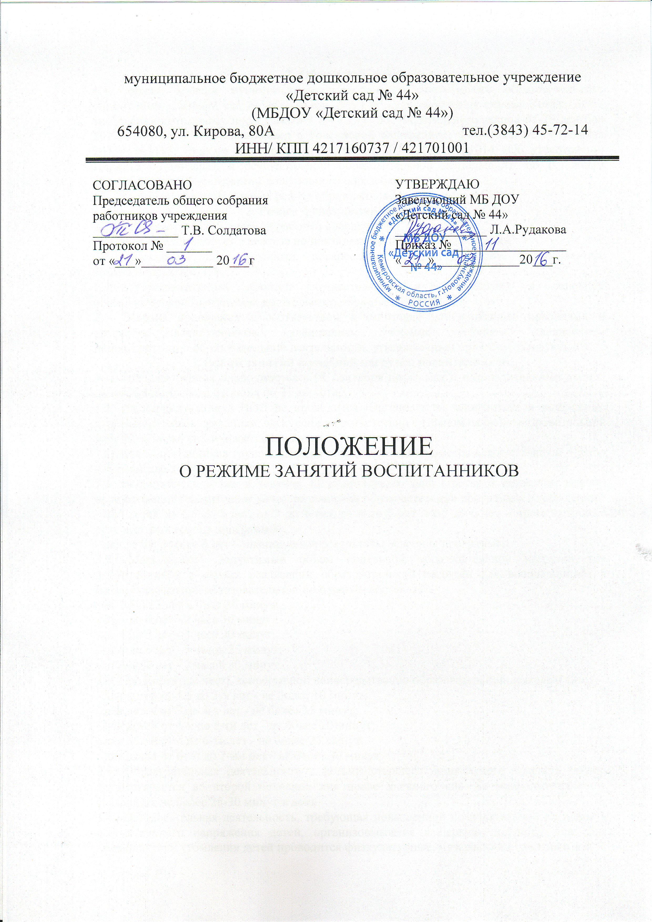

1. Общие положения
1.1. Режим занятий муниципального бюджетного дошкольного образовательного учреждения «Детский сад № 44» (далее ДОУ) устанавливается на основе Устава ДОУ, требования санитарных норм СанПиН 2.4.2.3049-13, Федерального закона от 29 декабря 2012г. №273-ФЗ «Об образовании в Российской Федерации», ФГОС ДО от 17 октября 2013г. №1155, Приказа минобрнауки России от 30.08.2013г. №1014 «Об утверждении Порядка организации и осуществления образовательной деятельности по основным образовательным программам дошкольного образования».
1.2. Положение регламентирует режим образовательного процесса в ДОУ.
2. Режим функционирования ДОУ
2.1. ДОУ работает по 5-дневной рабочей неделе.
2.2. ДОУ функционирует в режиме полного дня: с 7:00 до 19:00 (12 часов).
2.3. Выходные дни – суббота, воскресенье, праздничные дни, установленные законодательством РФ.
2.4. Образовательный процесс осуществляется в соответствии с основной образовательной программой дошкольного образования ДОУ.
2.5. Занятия проводятся в соответствии с санитарно-гигиеническими правилами и возрастом воспитанников, календарным учебным графиком, расписанием непосредственно образовательной деятельности, утвержденным приказом заведующего.
3. Режим занятий и учебной нагрузки воспитанников
3.1. Учебный период продолжается с 01 сентября по 31 мая и оздоровительный период (далее – каникулы) с 01 июня по 31 августа.
3.2. На период каникул НОД не проводится. Организуются спортивные и подвижные игры, спортивные праздники, экскурсии в соответствии с Планом летней оздоровительной работы, а также увеличивается продолжительность прогулок.
3.3. Для воспитанников группы раннего возраста устанавливается адаптационный период в первые две недели сентября.
3.4. В сентябре и в мае в течение 12 календарных дней (третья и четвертая недели) осуществляется мониторинг качества освоения образовательной программы Учреждения:
- для детей от 1,5 до 3 лет, от 3 до 4 лет, от 4 до 5 лет, от 5 до 6 лет – промежуточные результаты освоения программы;
- для детей от 6 до 8 лет – планируемые результаты освоения программы.
3.7. Максимально допустимый объем недельной образовательной нагрузки для воспитанников в рамках реализации образовательной нагрузки для воспитанников в рамках реализации образовательной программы составляет:
- от 1,5 до 3 лет - 1 час 40 минут;
- от 3 до 4 лет - 2 часа 30 минут;
- от 4 до 5 лет - 3 часа 20 минут;
- от 5 до 6 лет - 5 часов 25 минут;
- от 6 до 7 лет - 7 часов 30 минут.
3.8. Продолжительность непрерывной непосредственно образовательной деятельности:
- для детей от 1,5 до 3-х лет - не более 10 минут;
- для детей от 3 до 4-х лет - не более 15 минут;
- для детей от 4-х до 5-ти лет - не более 20 минут;
- для детей от 5 до 6-ти лет - не более 25 минут;
- для детей от 6-ти до 7-ми лет - не более 30 минут.
3.9. Образовательная деятельность с детьми старшего дошкольного возраста может, осуществляется во второй половине дня после дневного сна. Ее продолжительность составляет не более 25-30 минут в день.
3.10.Образовательная деятельность, требующая повышенной познавательной активности и умственного напряжения детей, организовывается в первую половину дня. Для профилактики утомления детей проводится физкультурные, музыкальные занятия и т.п.
3.11.Занятия по физическому развитию основной образовательной программы для детей в возрасте от 3 до 8 лет организуются 3 раза в неделю. Длительность занятий по физическому развитию зависит от возраста детей и составляет:
- в 1 младшей группе - 10 мин.,
- во 2 младшей группе - 15 мин.,
- в средней группе - 20 мин.,
- в старшей группе - 25 мин.,
- в подготовительной группе - 30 мин.
3.12.Один раз в неделю для детей 5 - 7 лет круглогодично организовываются занятия по физическому развитию на открытом воздухе, проведение которых определяется старшим воспитателем Учреждения в зависимости от климатических условий. При неблагоприятных погодных условиях третье физкультурное занятие проводится в помещении.
3.13.В летний период с 20 мая по 31 августа каждого года при благоприятных метеорологических условиях непосредственно образовательная деятельность по физическому развитию организовывается на открытом воздухе.

